吉林省公共资源交易一体化平台
农田工程（评审专家）
操作手册

目录
一、 评委考核 3
1.1、 浏览器配置 3
1.1.1、Internet选项 3
1.1.2、关闭拦截工具 7
1.2、评委考核系统 7
1.2.1、评委考核系统登陆 7
1.2、评委考核系统 8
1.2.1、评委考核系统登陆 8
二、 开评标系统 9
2.1、评委登录 9
三、 推荐组长 11
3.1、评委回避 11
3.2、推荐评委负责人 11
四、 初步评审 11
4.1、初步评审 12
4.2、废标 18
4.3、标价比较表 20
五、 详细评审 21
5.1、项目管理机构 21
5.2、其他评分因素打分 24
5.3、施工组织设计打分 24
5.4、投标报价打分 24
六、 评标结果 25
6.1、最终排名 25
6.2、评标报告编辑 25
6.3、评委签章 26
6.4、评标报告 27

评委考核

浏览器配置

1.1.1、Internet选项
为了让系统插件能够正常工作，请按照以下步骤进行浏览器的配置。
1、打开浏览器，在“工具”菜单→“Internet选项”，如下图：
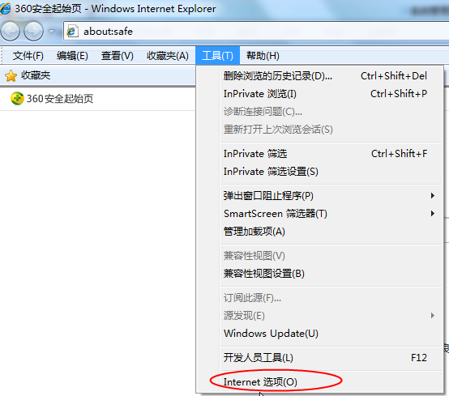
2、弹出对话框之后，请选择“安全”选项卡，具体的界面，如下图：
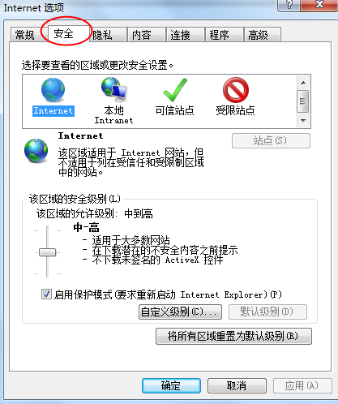
3、点击绿色的“受信任的站点”的图片，如下图：
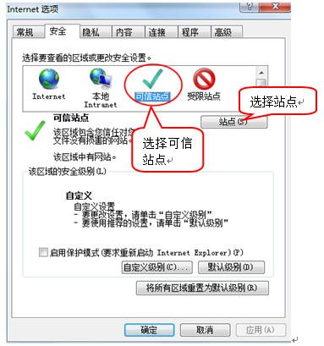
4、点击“站点”按钮，出现如下对话框，如下图：
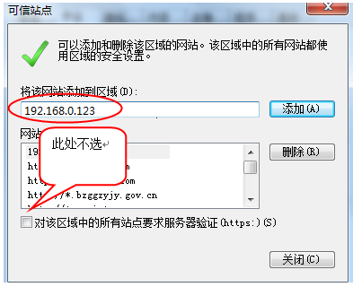
输入系统服务器的IP地址，格式例如：192.168.0.123，然后点击“添加”按钮完成添加，再按“关闭”按钮退出。
5、设置自定义安全级别，开放Activex的访问权限，如下图：
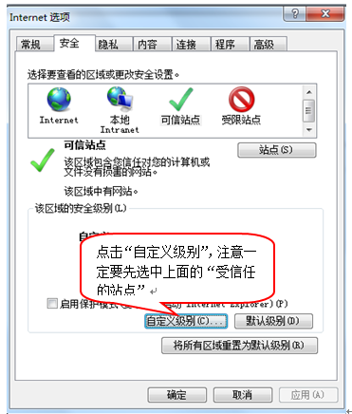
会出现一个窗口，把其中的Activex控件和插件的设置全部改为启用，如下图：
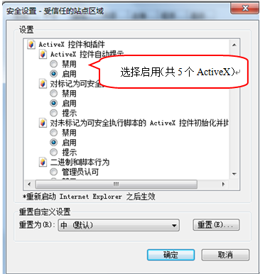
文件下载设置，开放文件下载的权限：设置为启用，如下图：
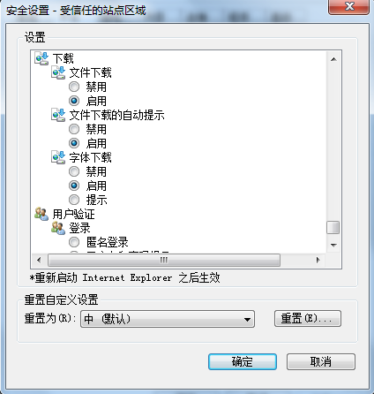

1.1.2、关闭拦截工具
上述操作完成后，如果系统中某些功能仍不能使用，请将拦截工具关闭再试用。比如在windows工具栏中关闭弹出窗口阻止程序的操作，如下图：
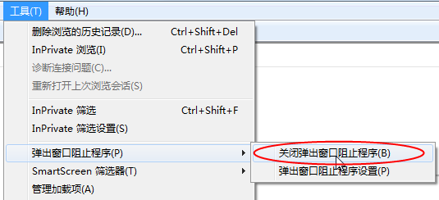

1.2、评委考核系统

1.2.1、评委考核系统登陆
- 登陆吉林省公共资源交易公共服务平台-业务培训-专家培训考核
http://www.jl.gov.cn/ggzy/dzhpx/
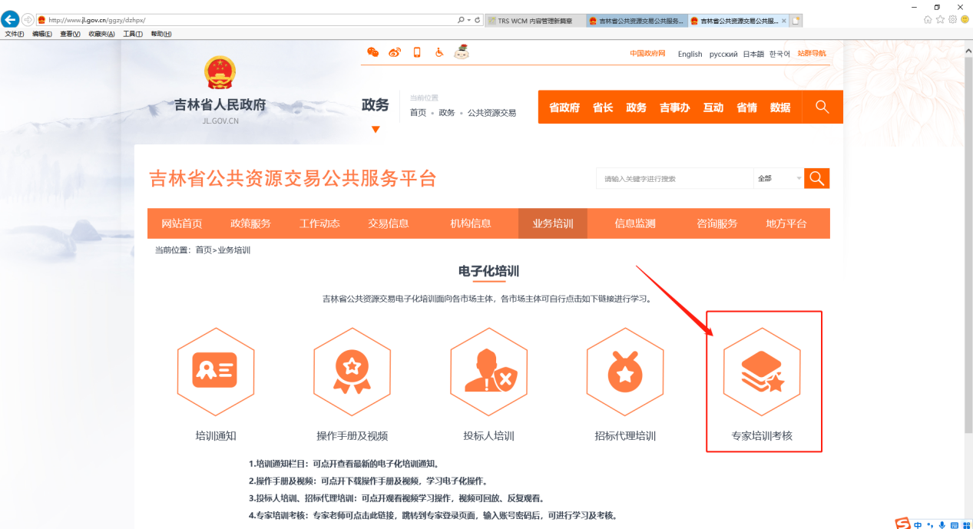
评委考核系统登陆页面，如下图：
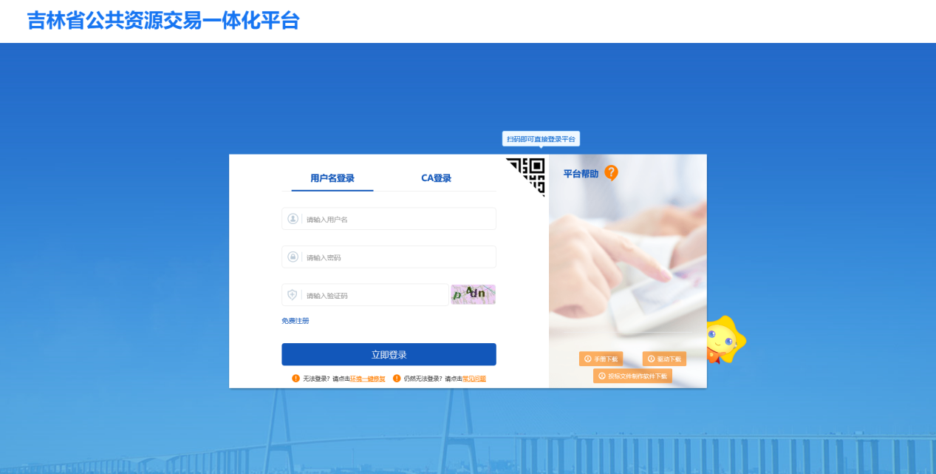
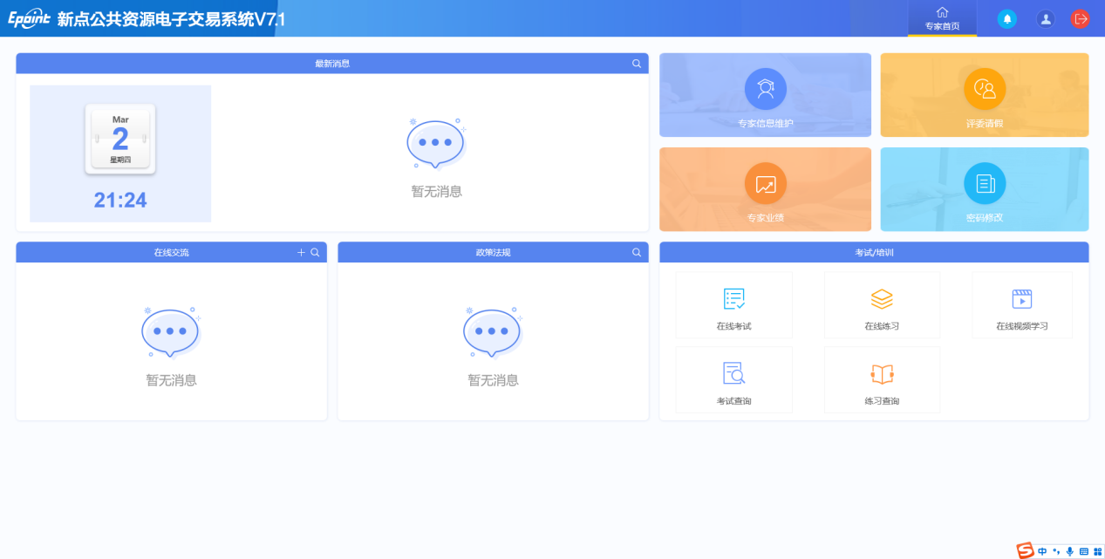

1.2、评委考核系统

1.2.1、评委考核系统登陆
- 登陆吉林省一体化公共资源交易平台评标系统
评委考核系统登陆页面，如下图：
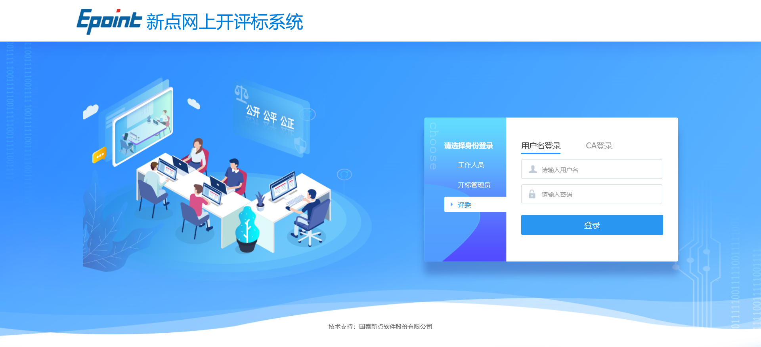

开评标系统

2.1、评委登录
- 打开评标系统专家评委登录页面，输入账号密码登录评标系统。如下图：
- 专家评委登陆系统后，进入评委回避确认页面，确认是否需要回避。如下图：
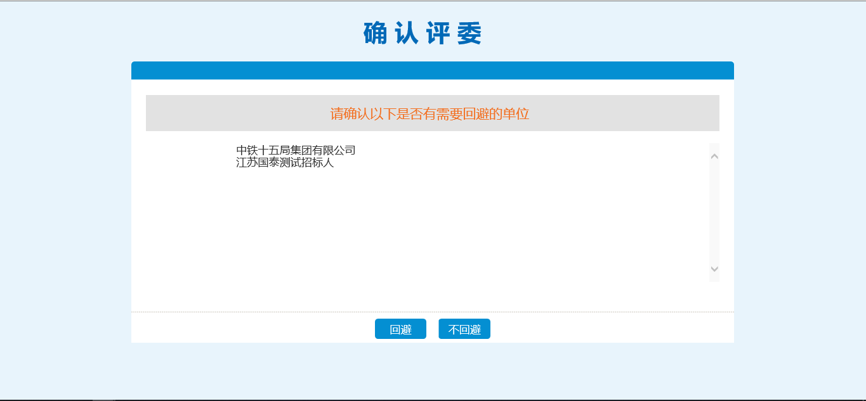
- 专家评委确认不需回避后，进入评标纪律确认页面，若无异议点击“同意”按钮。如下图：
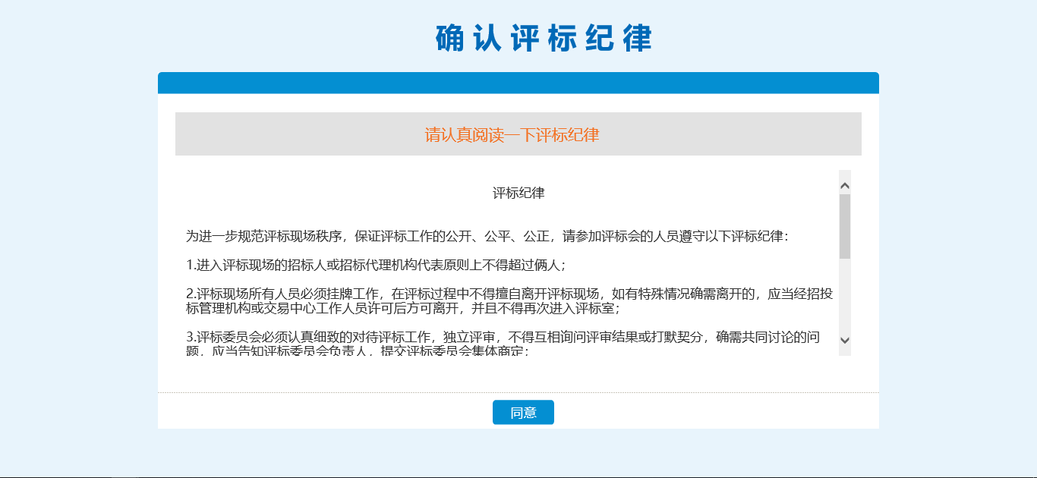
- 专家评委确认同意评标纪律后，进入操作页面，在“今日开标页面”挑选评标项目，点击“进入项目”操作按钮，进入项目。如下图：
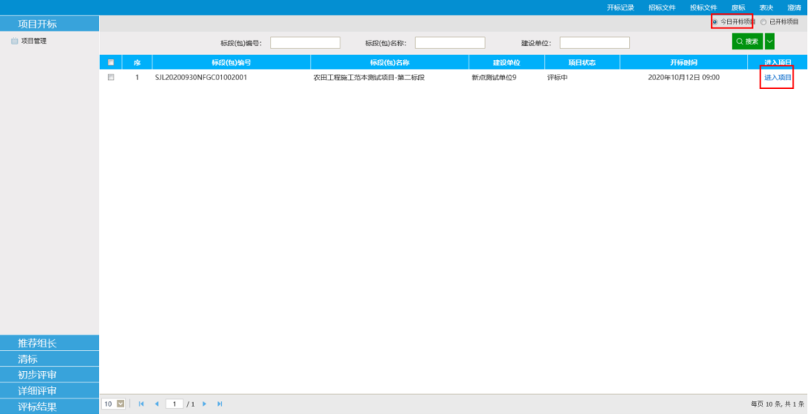

推荐组长

3.1、评委回避
- 选“评委回避”菜单，进入页面，查看回避结果。如下图：
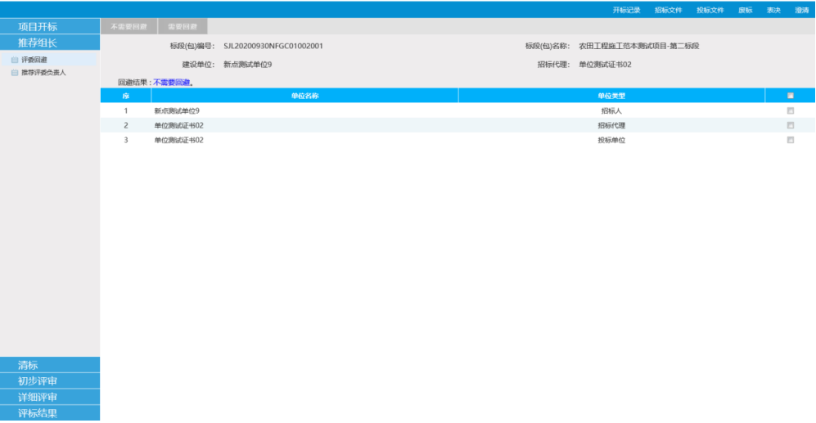

3.2、推荐评委负责人
- 点击“推荐评委负责人”菜单，推荐评委负责人（组长）。如下图：
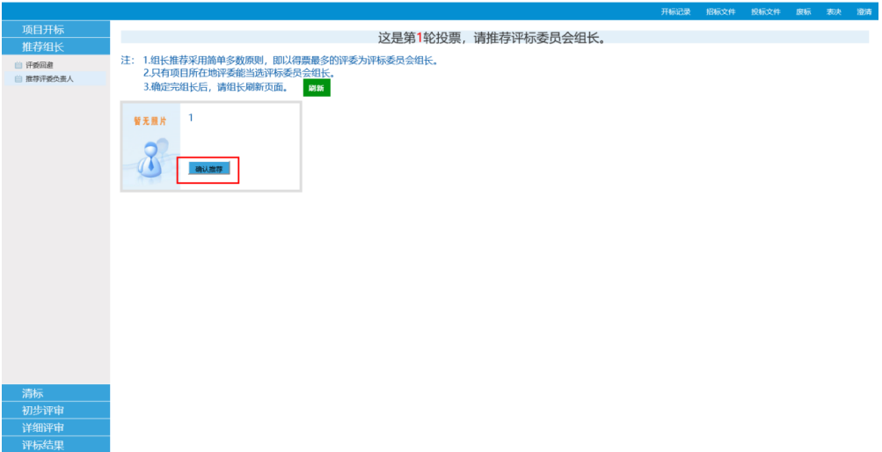

- 等待全部评委推荐完成后由“开标管理员”汇总投票结果，得票最多的评委为评标委员会组长。

初步评审
- 确认评标负责人后完成后进入初步评审阶段。如下图：
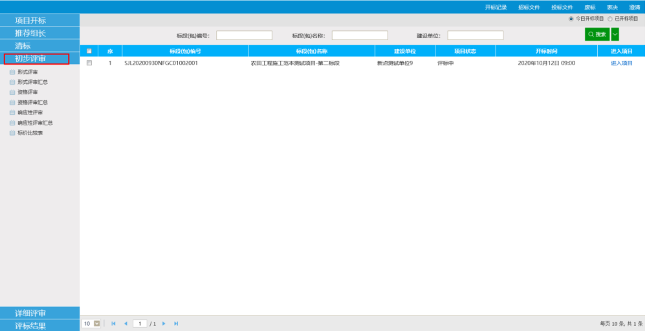
- 在评审前可通过点击页面右上角“开标记录”“招标文件”“投标文件”。可以查看“开标一览表”“招标文件”“投标文件”。如下图：
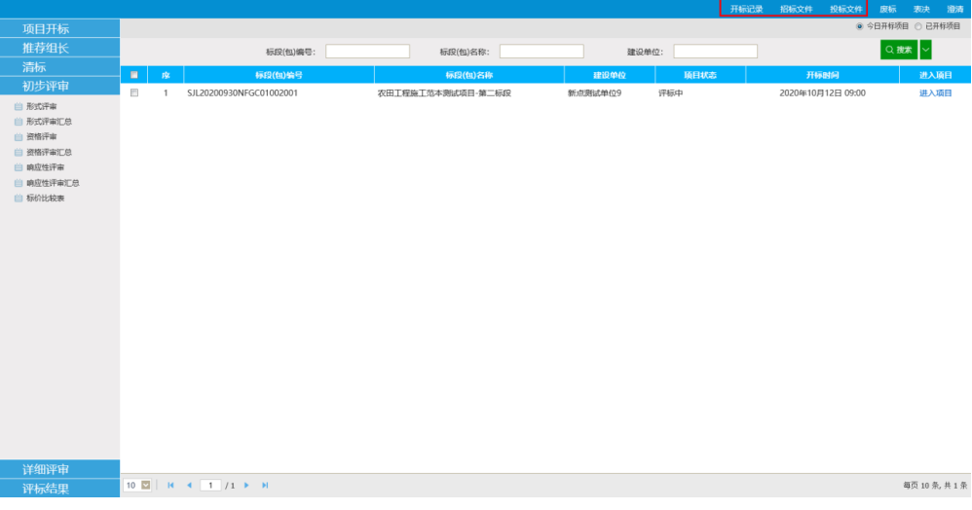

4.1、初步评审
- 进入【初步评审】菜单，点击“初步评审”，进入初步评审详细页面。如下图：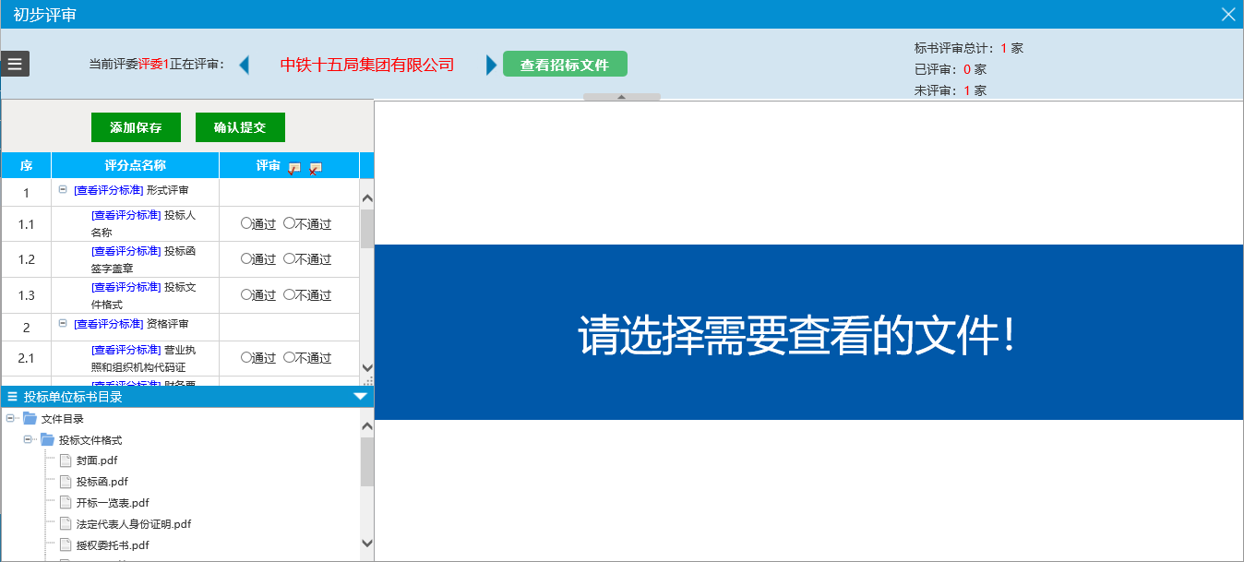
- 查看评分标准，点击评分点中“查看评分标准”按钮，页面弹出，该评分点的详细评审标准。如下图：
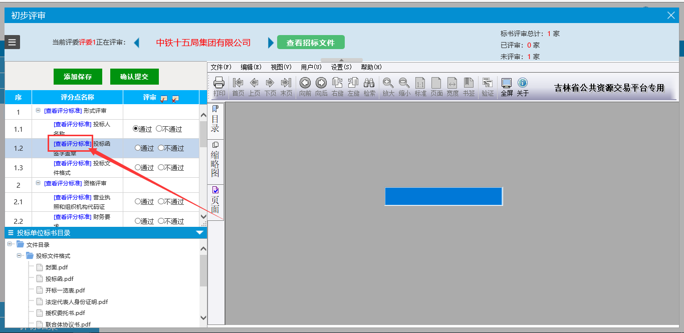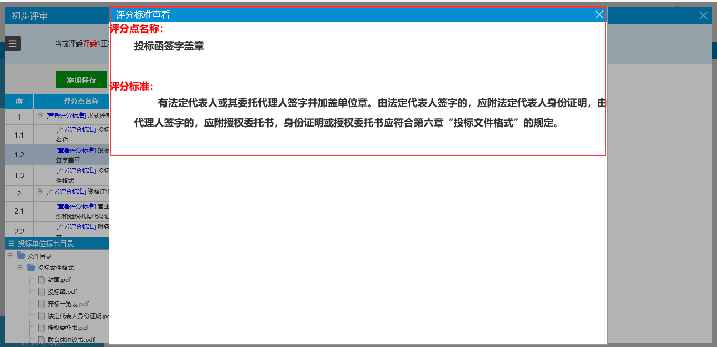
- 符合性评审
方法1：按照评分点，足条进行形式评审（若“不通过”需要填写评审意见），全部评审后点击“修改保存按钮”。如下图：
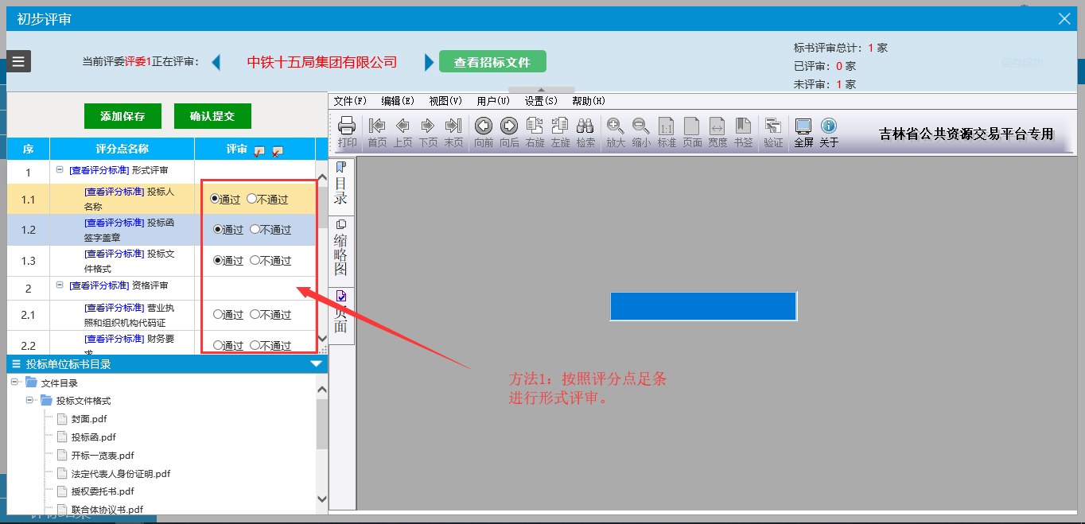
方法2：批量进行形式评审，全部评审后点击“修改保存按钮”。如下图。
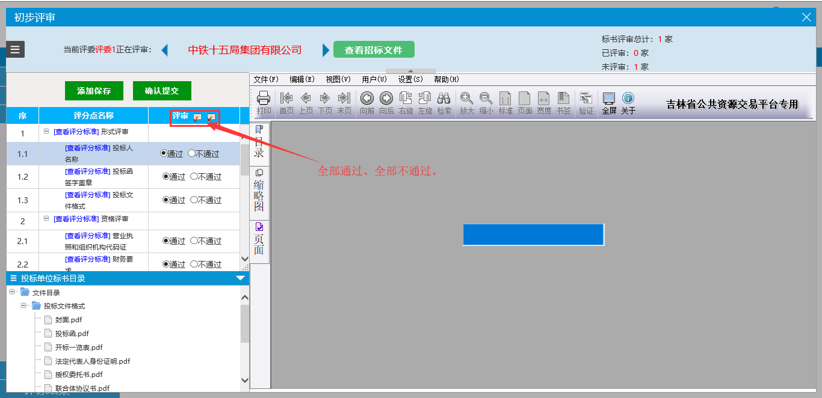
若“不通过”足条需要填写评审意见。如下图：
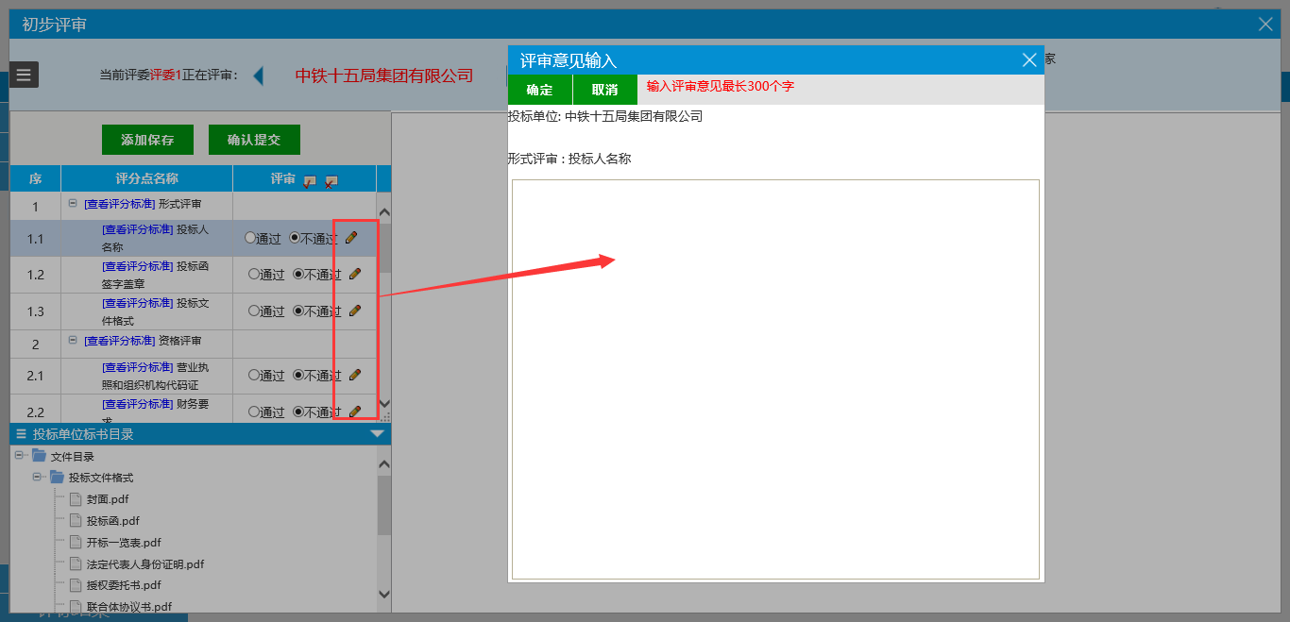
- 投标文件查看
在左下方投标单位表述目录，点击需要查看的投标文件章节查看投标文件内容。如下图：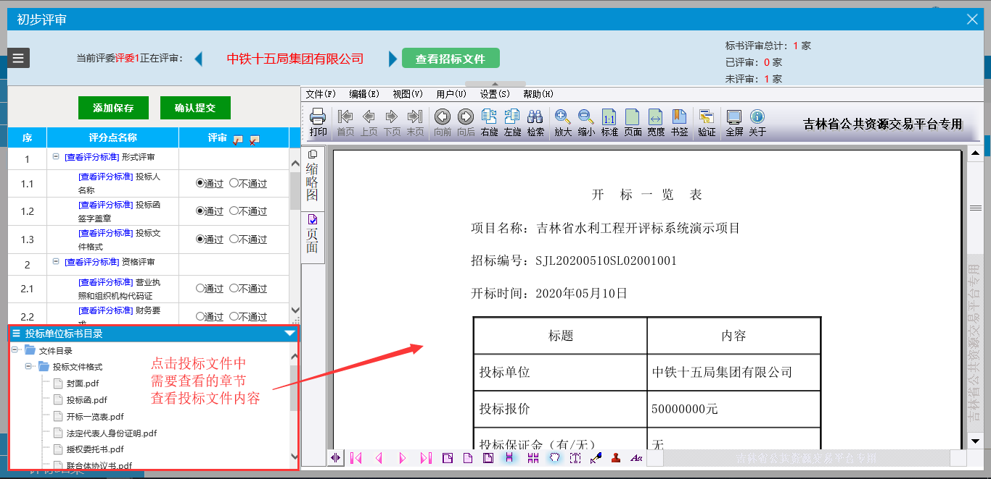
- 招标文件查看
点击“查看招标文件”按钮，跳转至招标文件查看页面，查看招标文件内容。如下图：
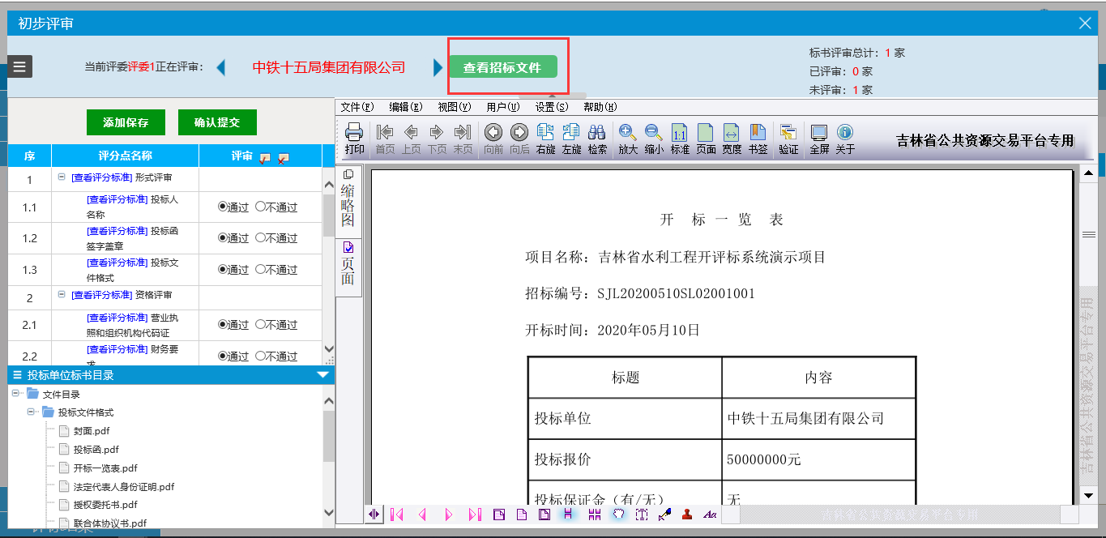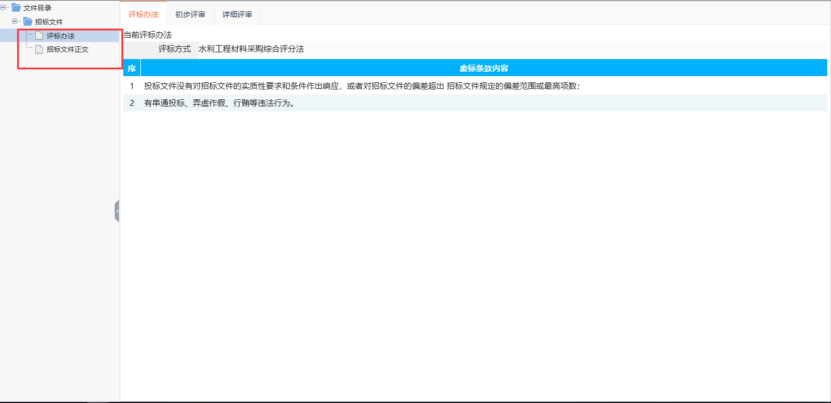
- 评审结果修改保存以及切换当前评审投标单位
当前投标单位评审结束后点击“修改保存”按钮，投标单位名称由红色字体变为蓝色字体。如下图：
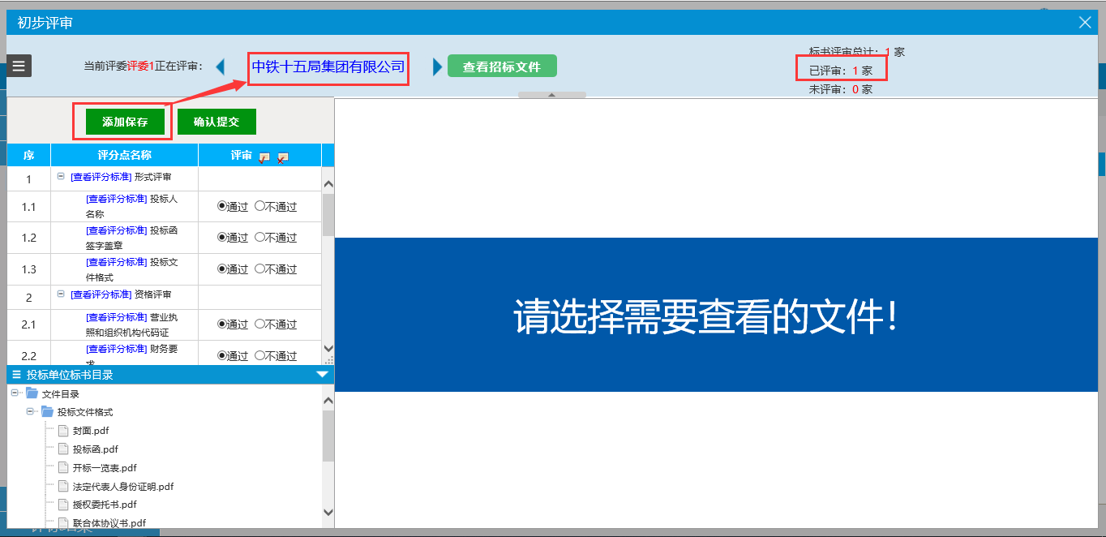
点击投标单位名称两侧的箭头，切换上一家或者下一家投标单位。如下图：
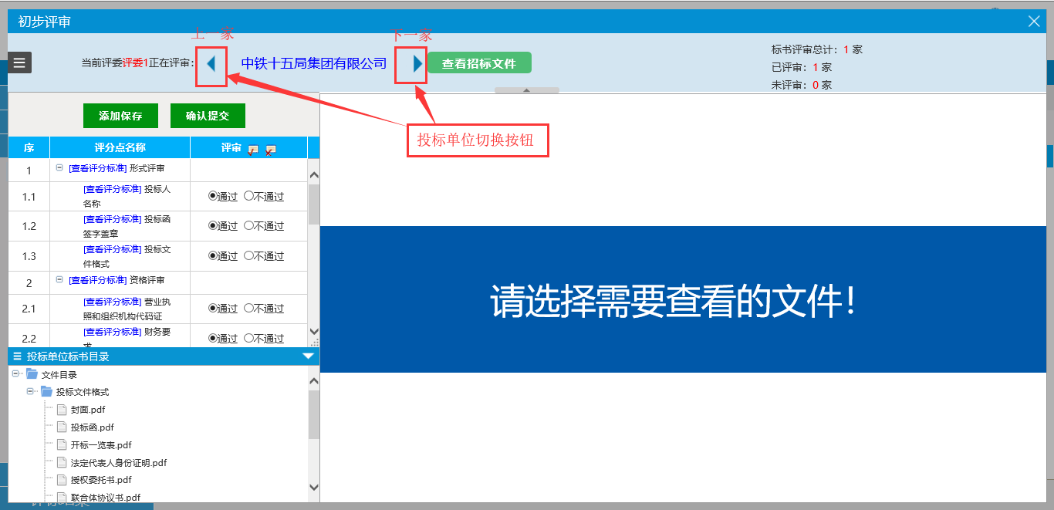

- 评审结束提交评审结果。
所有投标单位均评审完成后，点击“确认提交”按钮，弹出评审确认页面，点击“确认提交”完成提交评审结果。如下图：
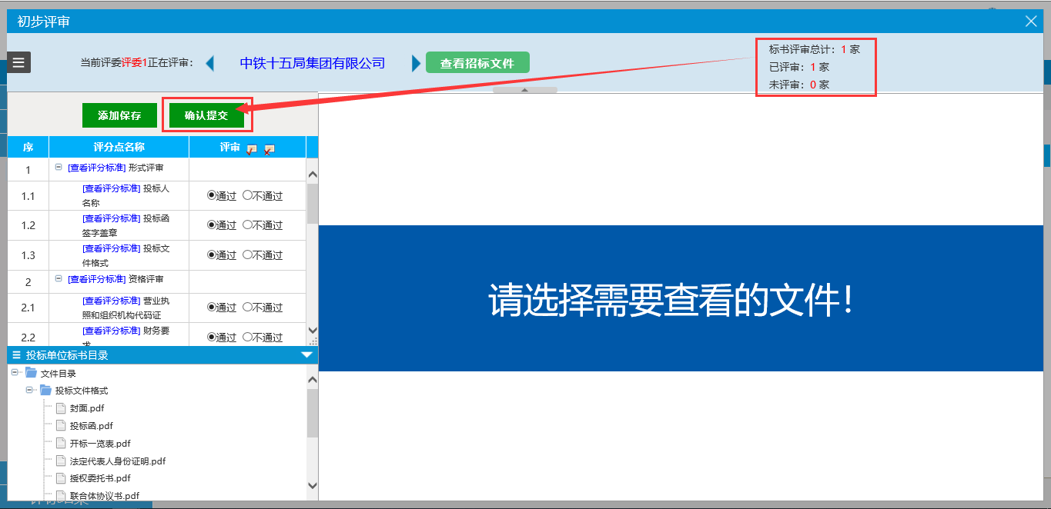
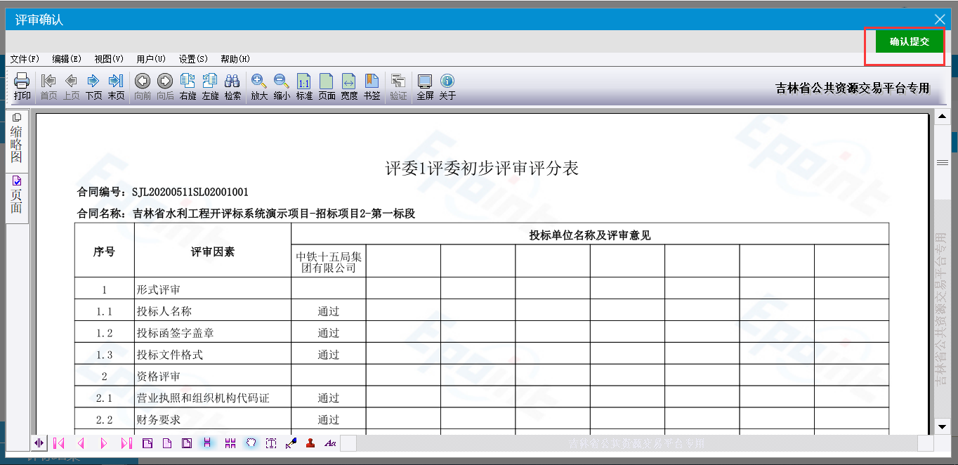
- 所有评委形式评审后，组长对初步评审进行汇总。确认汇总后所有评委不能进行任何修改），如下图：
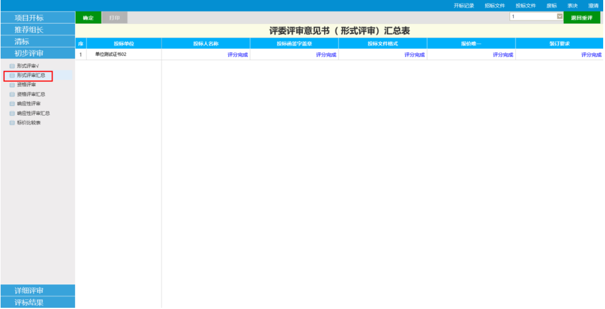
- 如有评委评审有错误疑问，评委组长选择评委并点击“退回重评”。如下图：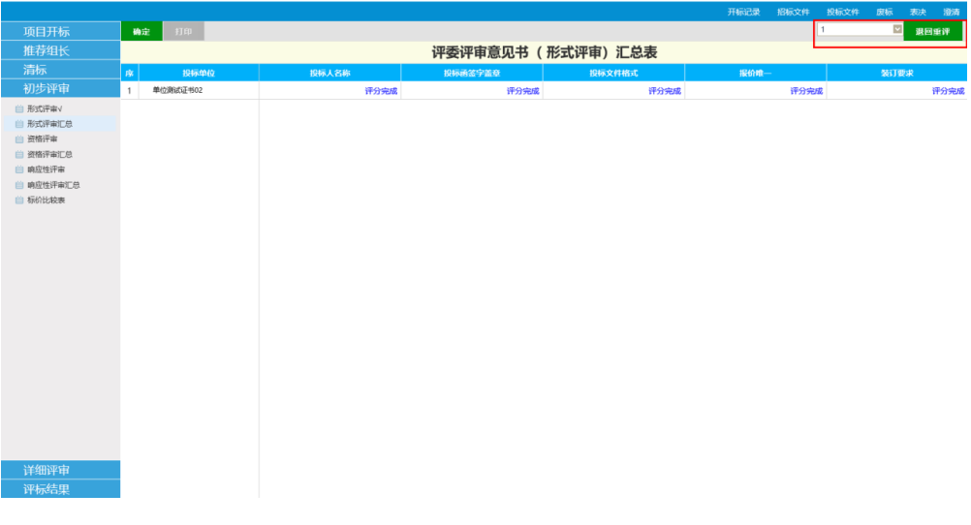

4.2、废标
- 若需要废标，可以点击【废标结果查看】菜单或者页面右上角“废标按”按钮。进入废标页面。如下图：
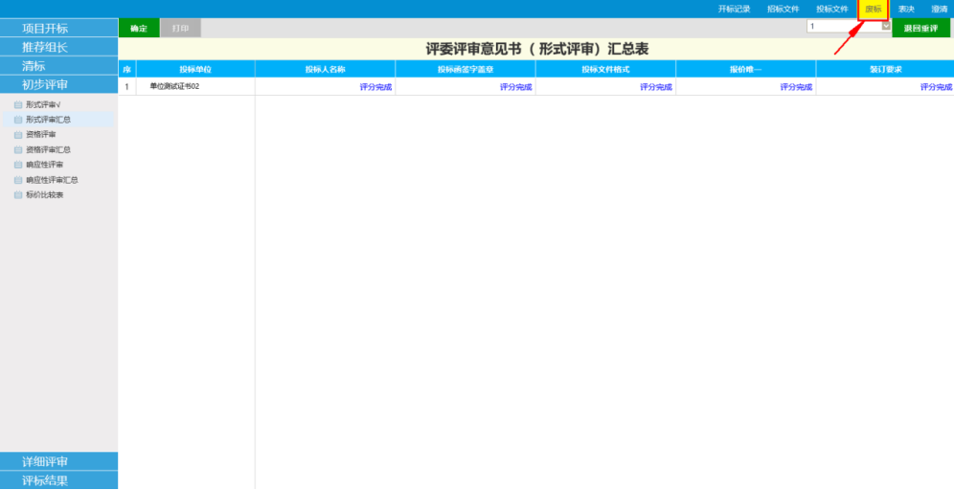
- 选择需要废标的投标单位，弹出废标原因填写页面。如下图：
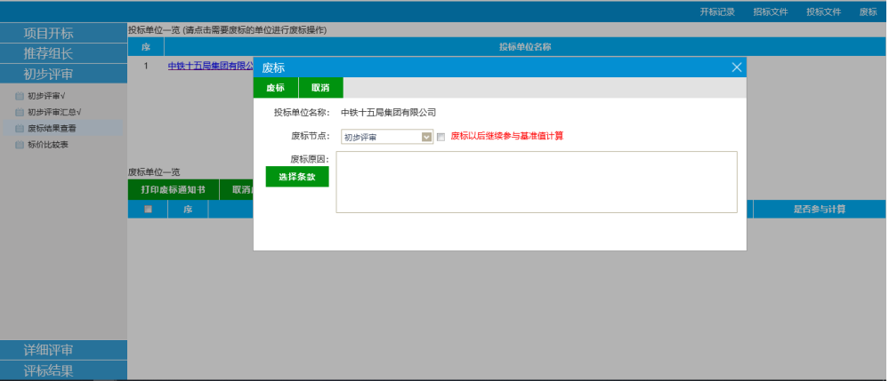
选择废标节点、是否废标以后继续参与基准值计算、废标原因（废标原因可以手动填写或者选择废标条款）后点击废标按钮，完成废标操作。如下图：
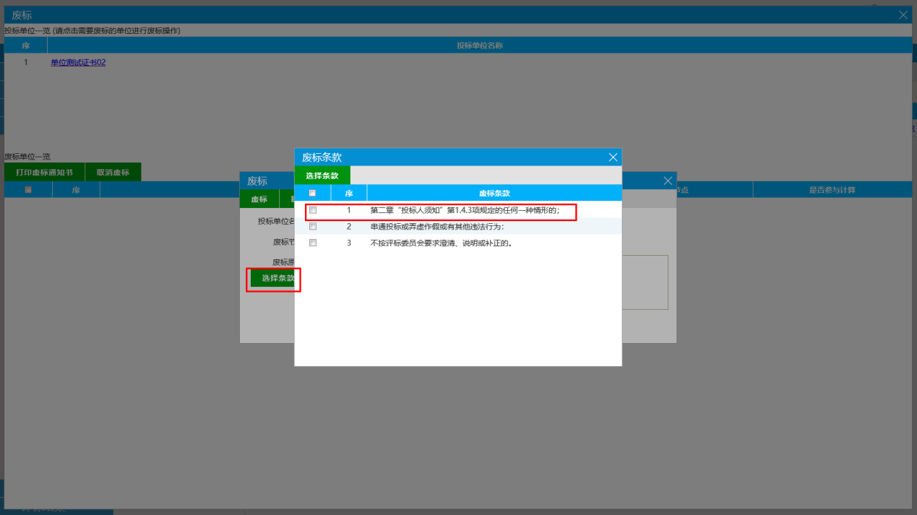
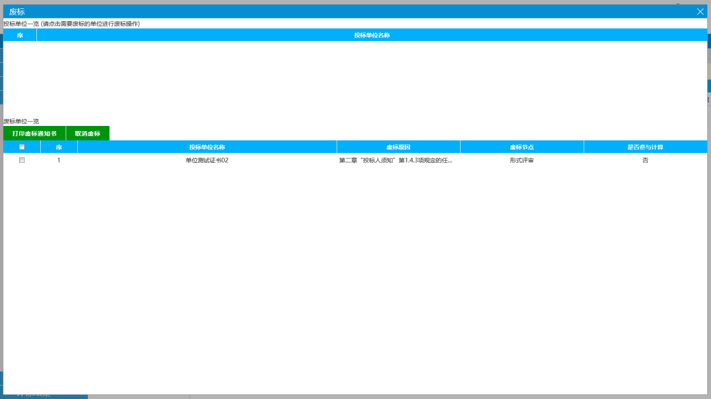
废标单位一览表中挑选废标单位“点击打印废标通知书”或者“取消废标”按钮，进行废标通知数据的打印和取消废标。
打印废标通知书：如下图
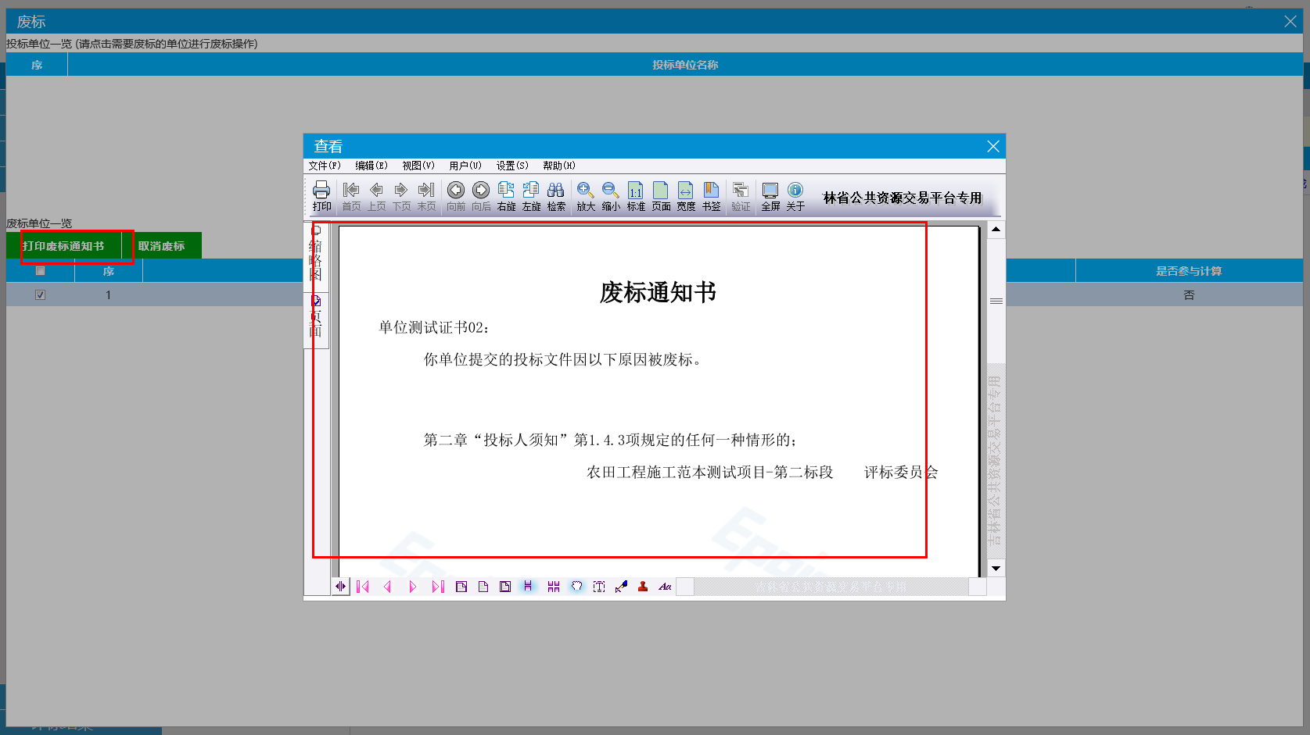
取消废标：如下图
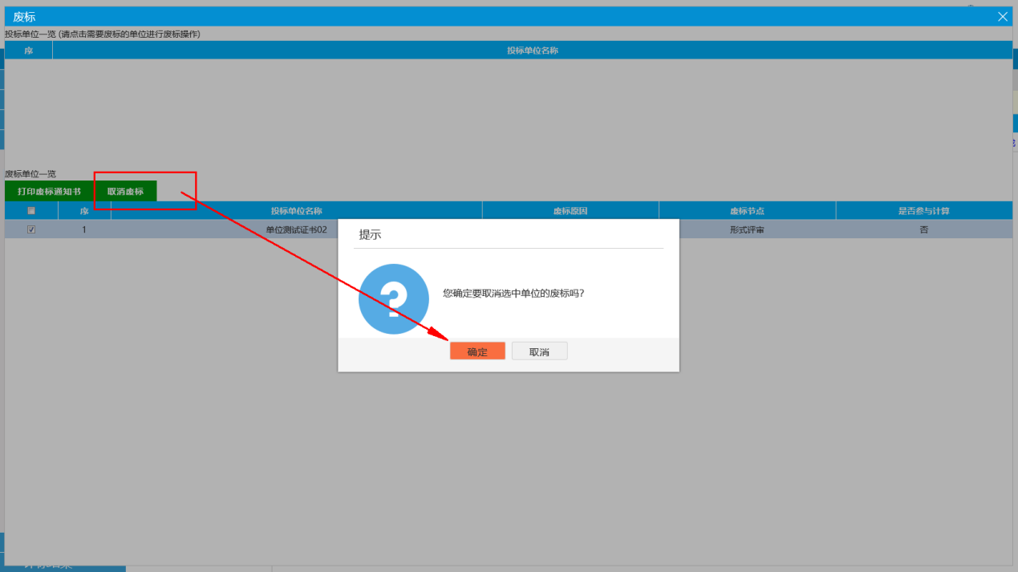

4.3、标价比较表
- 点击【标价比较表】，查看投标价格及评审价格，点击操作按钮，可以修改评审价格。如下图：
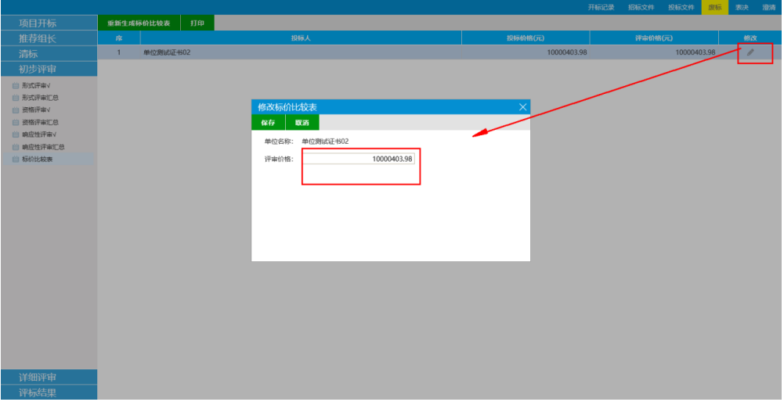

详细评审

5.1、项目管理机构
- 点击详细评审-项目管理机构打分，进入项目管理机构打分页面。如下图：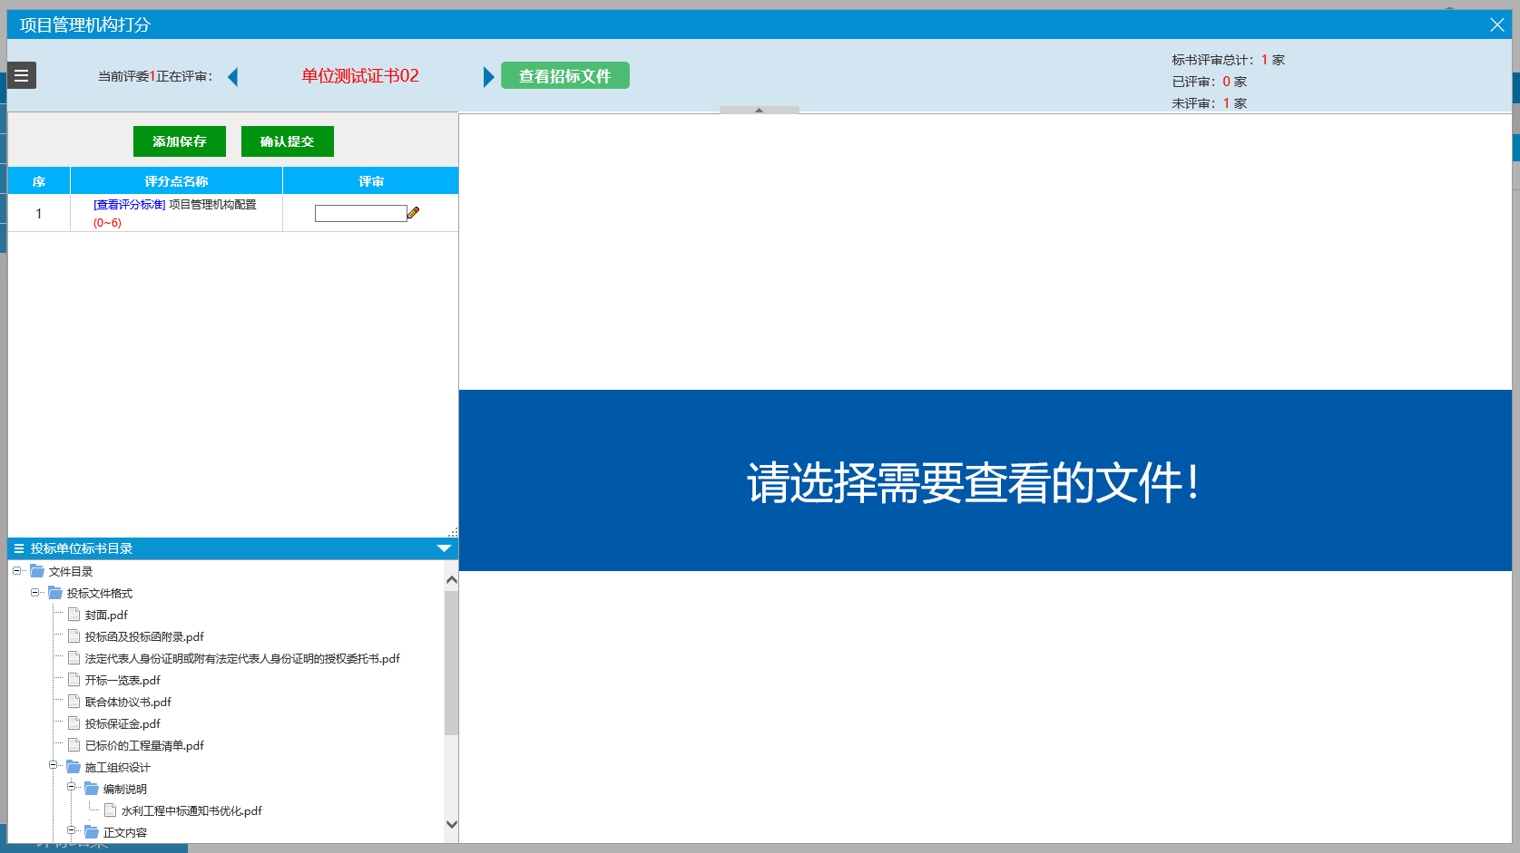
- 按照评分标准在评审栏输入各评分点得分。如下图：
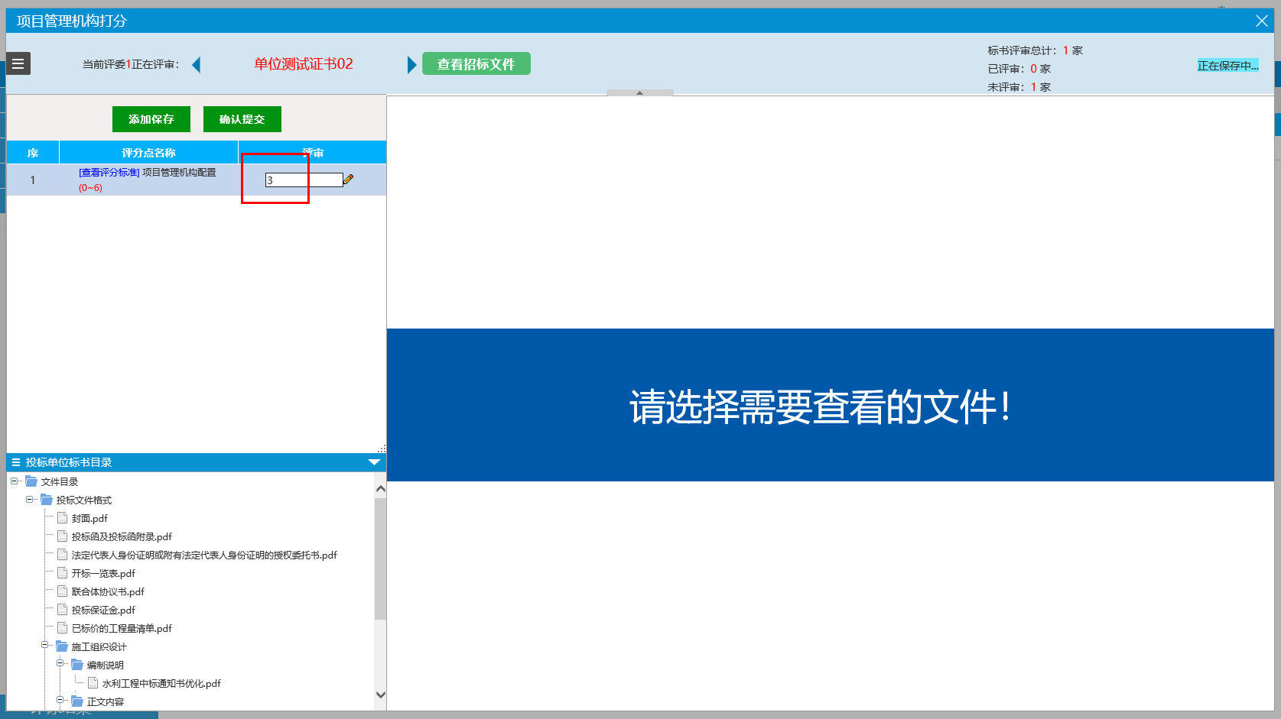
评分点得分意见输入，点击评审栏的操作按钮，弹出评审意见输入框。如下图：
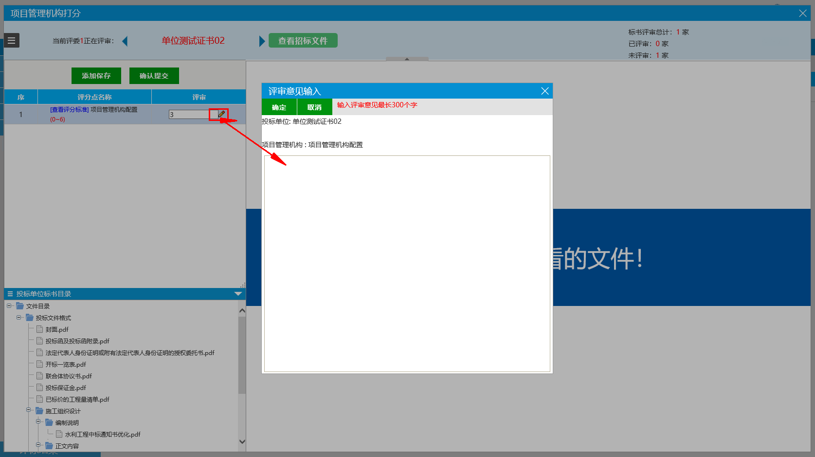
该投标单位评审结束点击“修改保存”按钮，所有投标单位评审结束后，点击“确认提交”按钮，进入评委确认页面，确认评审结果无误后点击“确认提交”按钮完成评审。如下图：
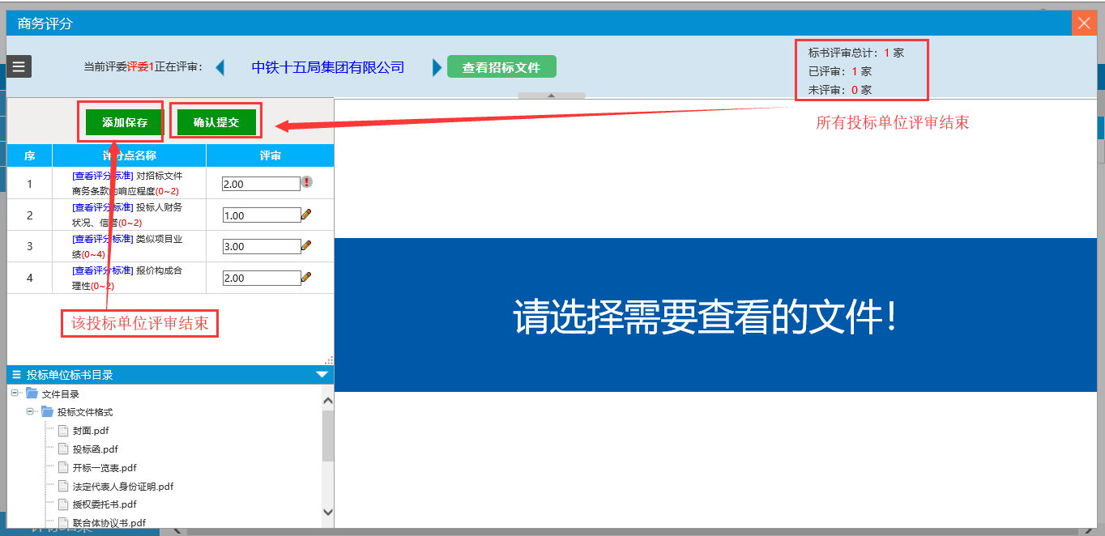
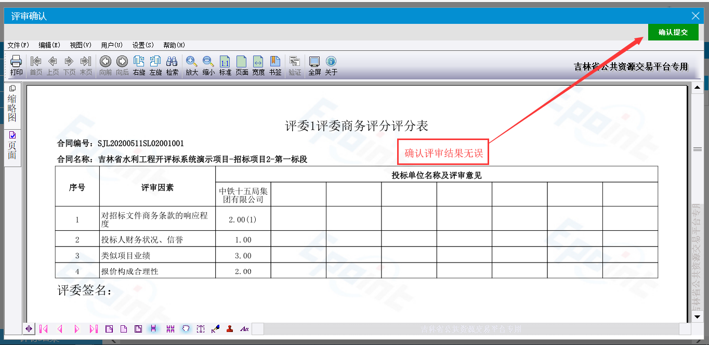
- 所有评委项目管理机构打分提交后，组长对项目管理机构进行汇总。（确认汇总后所有评委不能进行任何修改），如下图：
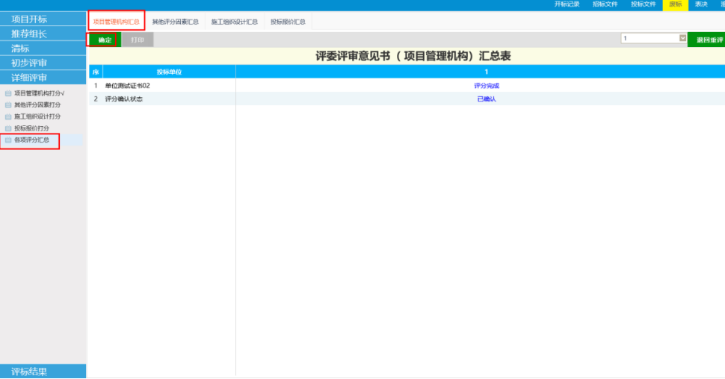
- 如有评委评审有错误疑问，评委组长选择评委并点击“退回重评”。如下图：
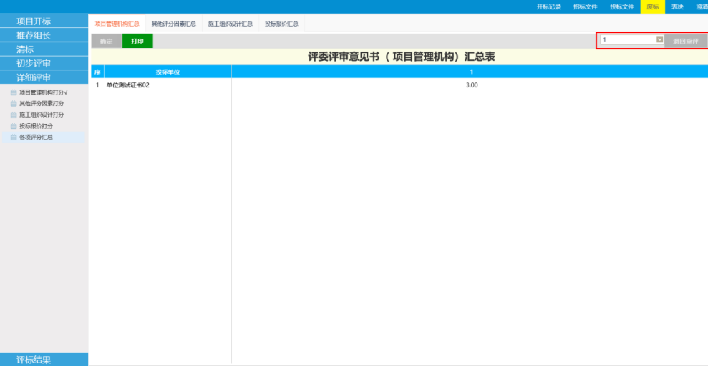

5.2、其他评分因素打分
其他评分因素打分的评审模式与项目管理机构打分的模式一致，可参考“5.1、项目管理机构”。

5.3、施工组织设计打分
施工组织设计打分的评审模式与项目管理机构打分的模式一致，可参考“5.1、项目管理机构”。

5.4、投标报价打分
- 投标报价评分，该部分由评标系统进行得分计算，但是需要评委确认，所有评委确认得分情况后，由评委组长汇总，评审有疑问评委组长退回重评。
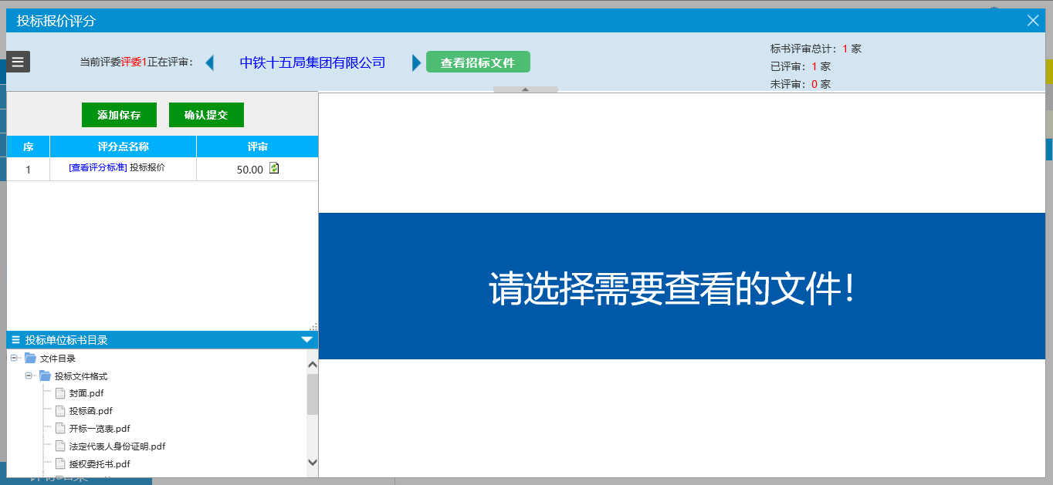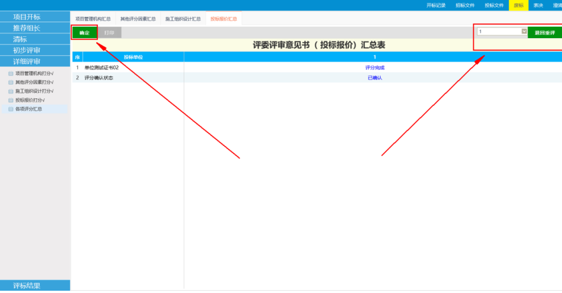

评标结果

6.1、最终排名
- 点击“汇总排名”即可自动列出单位排名，组长点击“组长确认”。如下图：
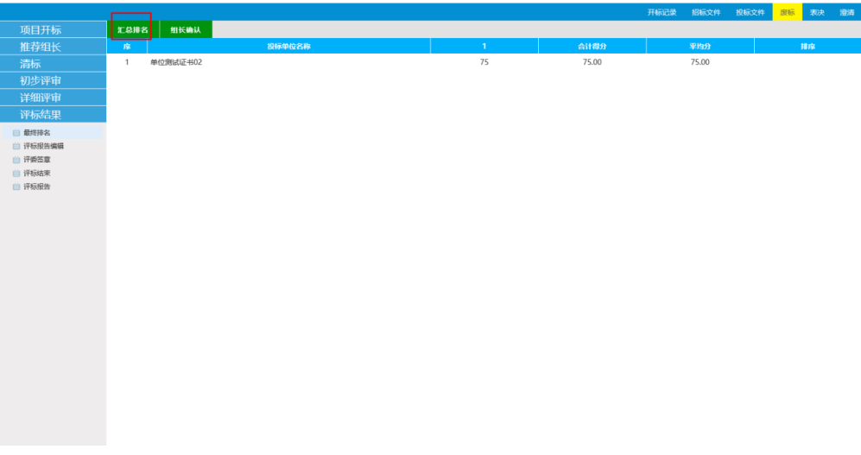

6.2、评标报告编辑
- 根据评标报告模板由评标委员会组长进行评标报告编辑，编辑评标报告后点击“保存”按钮后再点击“提交”按钮。
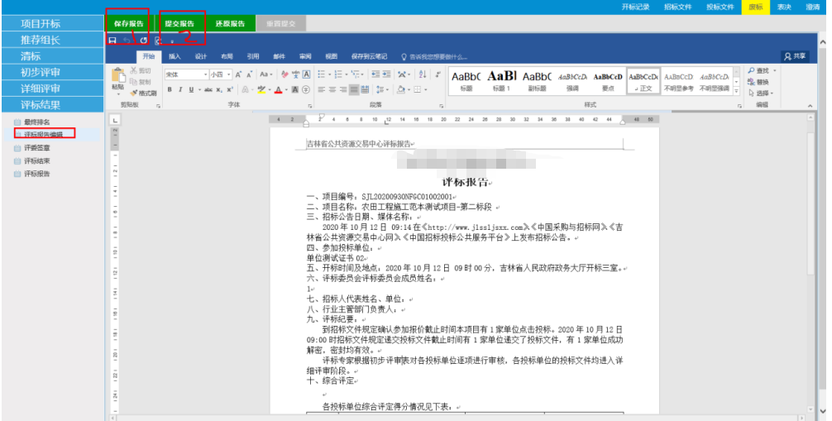

6.3、评委签章
  - 点击“评委签章”，选择相应需要签章的表单进行签章。如下图：
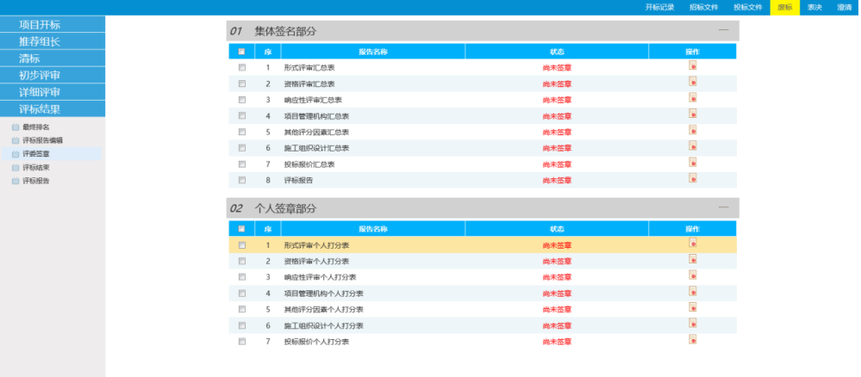
- 点击左上角签章按钮，输入密码后，系统会在指定的位置签章。。如下图：
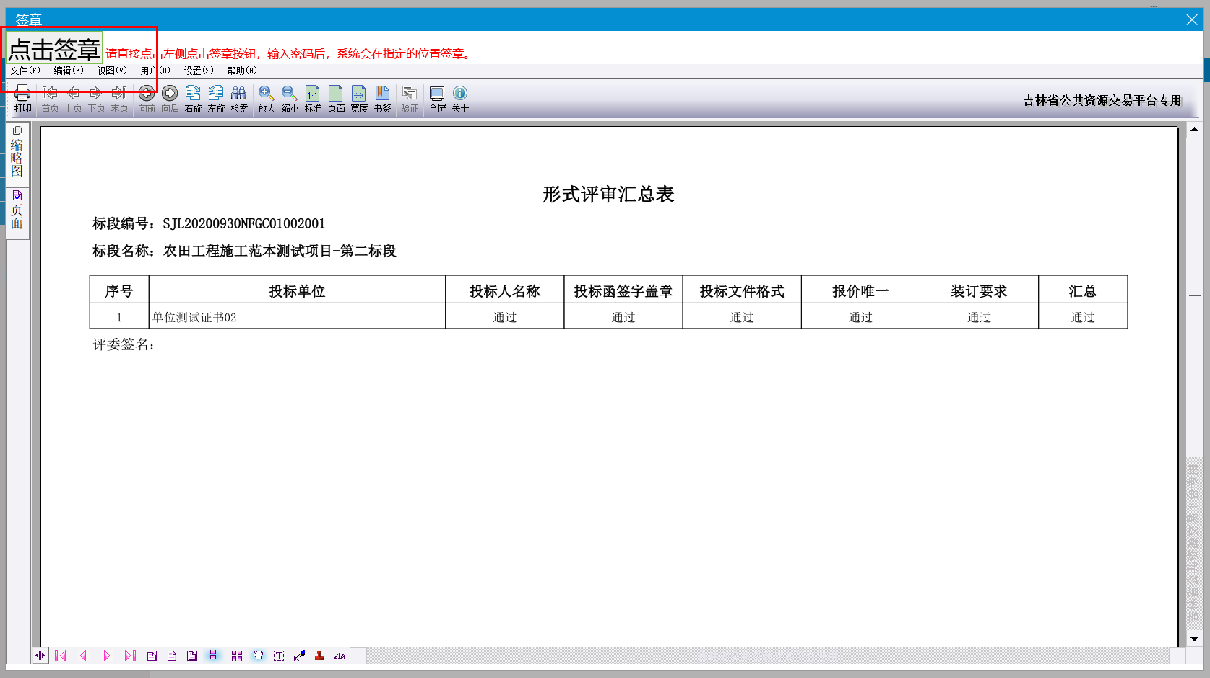

6.4、评标报告
  - 评标结束后，选择需打印报告，点击批量打印，打印评标报告。如下图：
